

# MPLS tehnologija

**SEMINARSKI RAD**

**Predmet: Računarske mreže**

**Profesor: Afan Čečo**

**Student: Samed Mujkanović**

**Indeks: 299**

**Studij: Softversko inžinjerstvo**

**Zenica, jun 2022.**

**MPLS tehnologija** **1**

**1. UVOD** **3**

**2. Kako funkcioniše MPLS ?** **4**

**3. LFA (label-swapping forwarding algorithm)** **5**

**4. Poboljšavanje funkcionalnosti usmjeravanja** **7**

**5. MPLS Aplikacije** **8**

Traffic Engineering 8

Class of Service 9

Virtual Private Networks 9

**6. ZAKLJUČAK** **11**

**7. LITERATURA** **12**

# 

# 1. UVOD

Multi-Protocol Label Switching (MPLS) je tehnologija koja osigurava tradicionalni model prosljeđivanja paketa kroz mrežu, all na mnogo elegantniji, efikasniji i brži način. U tradicionalnom modelu usmjeravanja zaglavlje svakog paketa koji prolazi mrežom se analizira pri svakom koraku na njegovom putu od usmjeritelja(routera) do usmjeritelja. Za razliku od tog načina MPLS koristi postupak zvan zamjena labela(label swapping) za transport paketa kroz mrežu. Bitna prednost tog postupka je da se informacije iz zaglavlja paketa analiziraju samo jednom a dalje se postupak usmjeravanja paketa zasniva samo na labelama. Labele su zapravo kratke i fiksne duljine (oko 30 bit) identifikacijske oznake paketa. One identificira i puteve i servisne atribute.

# 2. Kako funkcioniše MPLS ?

Intenzivna analiza paketa obavlja se samo jednom i to na ulazu MPLS mreže kojeg nazivamo LER (Label Edge Router). Na LER-u se na osnovi analize zaglavlja stvara MPLS zaglavlje (labela) koja se umeće unutar zaglavlja paketa i to između drugog i trećeg sloja ISO/OSI modela. Sam postupak prosljeđivanja paketa kroz MPLS mrežu najbolje ćemo objasniti na slici:

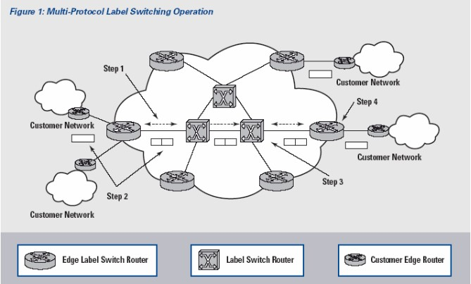

* **1.korak** - Mreža automatski gradi tablice usmjeravanja na temelju poznatih mehanizama kao što OSPF (Open shortest path first), BGP (Border gateway protocol) ili IS-IS(Intermediate System to Intermediate System). Smještene su na svakom usmjeritelju unutar MPLS mreže i definiraju kako koji usmjeritelj učestvuje u procesu prosljeđivanja paketa. LDP (Label Distribution Protocol) na temelju tablica i mrežne toplogije ostavlja vrijednosti labela između susjednih elemenata. Ta operacija kreira LSP (Label Switching Paths), koji su zapravo unaprijed kreirana mapa puteva između odredišnih krajnjih točaka.
* **2. korak** – Paket ulazi na ulazni LER gdje mu se na temelju zaglavlja određuje labela, ubacuje unutar zaglavlja te se paket prosljeđuje do idućeg usmjeritelja kojeg nazivamo LSR (Label Switching Router).
* **3. korak** – LSR u jezgri MPLS mreže čita labelu na svakom primljenom paketu, traži odgovarajući zapis unutar tablice usmjeravanja i na temelju njega postavlja novu labelu i prosljeđuje ka sljedećem usmjeritelju. Ovaj korak se ponavlja na svakom LSR-u unutar jezgre
* **4. korak** – Izlazni LER skida i odbacuje labelu , pročite zaglavlje paketa i prosljeđuje ga na odredišnu adresu zapisanu unutar IP zaglavlja.

Za omogućavanje poslovnih IP servisa, najvažnija prednost MPLS-a ja mogućnost dodjeljivanja labela sa posebnim značenjem. Setovi labela mogu razlikovati informacije o usmjeravanju kao i tipove aplikacije te traženih usluga. To nam omugućava stvaranje odvojenih tipova prijenosa , i stvaranje odvojenih puteva za različite usluge. MPLS razdvaja usmjeravanje paketa od informacija IP zaglavlja i koristi drukčije mehanizme za dodjeljivanje labela. Ta karakteristika je neophodna za implementiranje naprednih IP usluga kao QOS, Virtual Private Networks (VPNs) i Traffic Engineering.

# 3. LFA (label-swapping forwarding algorithm)

Prosljeđivanje svih paketa MPLS mrežama zasnovano je na LFA (label-swapping forwarding algorithm). Signalizacije i razmjena labela su glavne operacije LFA. Labela je kao što smo već i ranije rekli kratka, i fiksne duljine, vrijednost pohranjena u zaglavlju paketa koja određuje Forwarding Equivalence Class (FEC). FEC je zapravo skup paketa koji se prosljeđuje kroz MPLS mrežu istim putem (Label-Switched Path) iako im odredišne adrese i nisu iste. Label-swapping forwarding algoritam zahtjeva klasifikaciju paketa i dodjeljivanje početnih labela na ulaznom rubu mreže (ulazni LER) . Kao što vidimo na primjeru na slici ulazni LER prima neoznačeni paket sa odredišnom adresom 192.4.2.1, traži najdulje poklapanje u svojoj tablici usmjeravanja i prema tome pridjeljuje paket određenom FEC-u. Zatim označava paket određenom labelom (u ovom slučaju vrijednost 5) i prosljeđuje ga dalje.

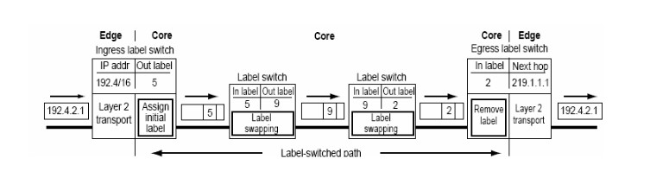

Label-Switched Path (LSP) je unaprijed određeni put, ekvivalentan sa virtualnim krugom, jer definira put od ulazne do izlazne točke MPLS mreže kojim prolaze svi paketi svrstani u određeni FEC. U jezgri mreže usmjerivači (Label Switch) zanemaruju mrežno zaglavlje paketa i jednostavno usmjeravaju pakete koristeći label-swapping algoritam.

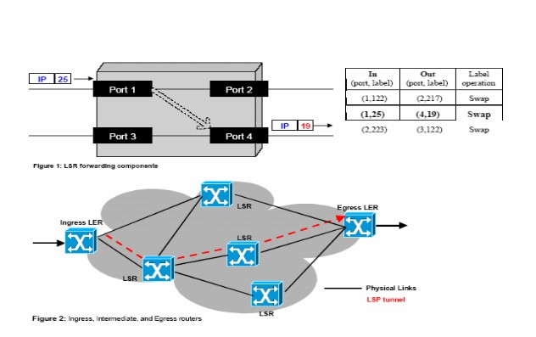

Kada označeni paket dođe do određenog usmjerivača(LSR) on na temelju ulaznog porta i labele traži podudaranje u svojoj tablici usmjeravanja, mijenja labele i prosljeđuje paket na određeni izlazni port. Taj postupak se ponavlja na svakom LSR-u unutar jezgre MPLS mreže..Kada označeni paket stigne do izlaznog LER-a on također pretražuje svoju tablicu usmjeravanja. Ako ustanovi da sljedeći korak nije zamjena labela on briše labelu i prosljeđuje paket dalje koristeći konvencionalne metode IP usmjeravanja.

LFA (label-swapping forwarding algorithm) daje značajan broj prednosti u usporedbi sa konvencionalnim mrežnim usmjeravanjem:

* daje pružatelju usluga (service provider) ogromnu fleksibilnost u izboru načina na koji svrstava pakete u određeni FEC. Na primjer, simuliranje konvencionalnog načina IP usmjeravanja može se ostvariti jednostavno raspodjelom paketa u FEC-ove na temelju odredišne IP adrese. Za razliku od toga paketi u MPLS mreži mogu biti raspoređeni na neograničeno mnogo mogućnosti (npr. mjestu ulaska u mrežu, mjestu izlaska iz mreže, izvorišnoj adresi... ili bilo kojoj kombinaciji prethodnih)
* pružatelj usluga može konstruirati korisniku prilagođen LSP koji podržava specifične zahtjeve. LSP može biti dizajniran da minimizira broj stanica na putu, da održava određenu propusnost, podržava određene performanse,zaobilazi potencijalne točke zagušenja ili jednostavno usmjeri promet kroz određene točke mreže
* bitna prednost LFA algoritma je mogućnost povezivanja bilo kojeg tipa korisničkog prometa sa FEC-om i odrediti LSP koji su specijalno dizajnirani da zadovolje potrebe tog tipa prometa.
* konačno, jedna od najvažnijih karakteristika MPLS-a je mogućnost kreiranja i održavanja virtualnih privatnih mreža(VPN). Osnovna ideja VPN-a je da se sakrije promet paketa od ostalih korisnika mreže korištenjem posebnih labela i LSP-ova.Tim rješenjem implementirana VPN nevidljiva je ostalim korisnicima i samim time pruža sigurnost i pouzdanost.

# 4. Poboljšavanje funkcionalnosti usmjeravanja

Kako MPLS može poboljšati funkcionalnost mreže? Pretpostavimo da usmjeritelji u jezgri mreže koriste konvencionalni (longest-match IP) način usmjeravanja. Ako korisnik A šalje paket korisniku C,paket slijedi put 1(Path 1) jer je to najkraći put izračunat sa IGP.

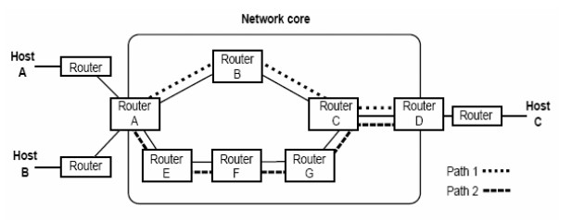

Ali ako i korisnik B šalje paket korisniku C paket prolazi istim putem kroz jezgru. Zbog toga može doći do zagušenja na usmjeritelju B. Mrežni administrator prateći promet kroz mrežu takve pojave treba reducirati na minimum. Njegov je zadatak da implementira pravila za kontrolu zagušenja na usmjeritelju B, koja će raspodijeliti promet na različite puteve kroz mrežu. Npr. promet poslan od A prema C neka slijedi put 1, a promet od B ka C put 2. Takva raspodjela nije moguća konvencionalnim načinom usmjeravanja baziranom na analizi IP adresa.Ali, ako usmjeritelji u jezgri funkcioniraju kao LSR-ovi lahko je implementirati pravila da se spriječi zagušenje na usmjeritelju B. Mrežni administrator konfigurira LSP 1 kojislijedi put 1 i LSP2 koji će slijediti put 2. I na kraju konfigurira LSR A da raspodijeljuje promet kako je prethodno opisano. Te mogućnosti kreiranja puteva kroz mrežu omogućuju administratoru preciznu kontrolu tokova prometa kroz mrežu.

# 5. MPLS Aplikacije

Trenutno postoje tri popularne aplikacije za MPLS jezgre velikih ISP mreža:

* Traffic Engineering
* Class of Service (CoS)
* Virtual Private Networks (VPNs)

## Traffic Engineering

Traffic engineering dopušta ISP da mijenja prometne tokove sa najkraćeg puta izračunatog pomoću IGP-a na potencijalno manje zagušljive puteve kroz mrežu. To je trenutno primarna aplikacija za MPLS zbog nepredviđenog i ogromnog porasta zahtjeva za mrežnim resursima.Uspješna rješenja prometnog inženjerstva mogu izbalansirati prosječni mrežni promet na različite puteve kroz različite usmjeritelje unutar mreže. To zasigurno rezultira sa efikasnijom mrežom i pružanjem mnogo pouzdanijih usluga.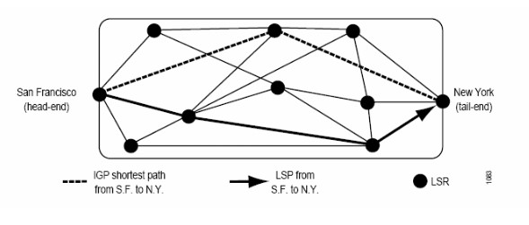

## Class of Service

MPLS dopušta davateljima usluga da počinju podržavati različite usluge. Različite usluge zahtijevaju različite mehanizme klasificiranja prometa u manji broj uslužnih razreda. Pretplatnici žele koristiti Internet kao javni način transporta za veći broj različitih aplikacija od običnog prijenosa podataka do na kašnjenje osjetljivih usluga kao što su video i audio. Da bi zadovoljili korisnikove zahtjeve ISP mora usvojiti ne samo traffic engineering tehnike već i tehnologiju klasifikacije prometa. ISP ima dvije mogućnosti za podržavanje klasifikacije usluga:

* Prometni tokovi na svojim LSP-ovima mogu biti propuštani kroz pojedine LSR-e prema prioritetu prolaska. Što bi značilo da bi se paketi trebali zadržavati u redu čekanja na izlaznom sučelju LSR-a i bili propušteni prema prioritetu navedenom u MPLS zaglavlju
* ISP može ostvariti više mogućih LSP-ova između svakog para LSR-a. Svako LSP može biti konstruisan tako da osigura različite performanse i propusnost. Tako bi ulazni LER mogao raspodjeljivati recimo promet sa najvišim prioritetom na jedan LSP, sa srednjim prioritetom na drugi LSP, promet koji traži najbolji QOS na treći LSP...

## Virtual Private Networks

VPN simulira privatni WAN preko Interneta. Da bi ponudio VPN usluge ISP mora riješiti problem privatnosti podataka i podržati korištenje nejedinstvenih privatnih IP adresa. MPLS pruža jednostavno i efikasno rješenje oba problema. VPN je tipično konstruisana da koristi četiri osnovna bloka:

* Vatrozid (Firewall) da osigura korisnikovu stranu mreže i osigura sigurno sučelje prema Internetu
* Autentifikacija za provjeravanje da korisnička strana izmjenjuje podatke samo sa odobrenim gostujućim stranama
* Enkripcija da zaštiti podatke od neovlaštenog pregledavanja ili izmjena za vrijeme prolaska kroz Internet
* Tuneliranje da osigura višeprotokolnu transportnu uslugu.MPLS dopušta ISP-u da ponudi usluge VPN-a pružajući jednostavan, fleksibilan i snažan mehanizam tuneliranja.

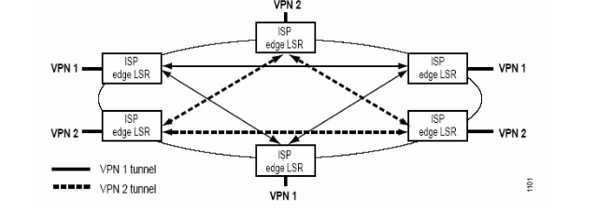

ISP može implementirati VPN stvaranjem seta LSP-ova koji će omogućiti spojnost između različitih strana VPN-a. VPN identifikatori dopuštaju korištenje jedinstvenog protokola za usmjeravanje koji održava više VPN-a čije se interni adresni prostori međusobno preklapaju.Konačno, svaki ulazni LER smješta promet na određeni LSP ovisno o kombinaciji odredišne adrese paketa i VPN članske informacije.

# 6. ZAKLJUČAK

Svi ISP-i sučeljavaju se sa izazovom ogromnog porasta mreža i zahtjeva za mrežnim prometom. Zato su prisiljeni tražiti nove poboljšane metode distibucije prometa kroz mrežu, jer dosadašnje performanse temeljne na IP-over-ATM modelu ne mogu zadovoljiti sva potraživanja i moraju biti nadomještena višeuslužnim okruženjima. MPLS pokazuje znatna poboljšanja prema IP-over-ATM modelu. Glavne prednosti MPLS-a su:

* •Jednostavniji mrežni dizajn i djelovanje
* •Dokazana prilagodljivost promjenama i zahtjevima

Najveća prednost MPLS-a je zapravo što dopušta ISP-ima da isporučuju nove usluge koje nisu mogle biti podržane sa konvencionalnim IP tehnikama usmjeravanja. Neki od novih servisa koji su razvijeni sa MPLS-om su traffic engineering, CoS-based forwarding, and VPNs. Odvajanjem kontrolne komponente od komponente za prosljeđivanje MPLS pruža fleksibilnost rješavanja kontrolnih funkcija bez mijenjanja mehanizma za prosljeđivanje. Ta jedinstvena karakteristika MPLS-a da podrži implementaciju naprednih mogućnosti prosljeđivanja je neophodna da Internet nastavi sa svojim nezadrživim rastom.

# 7. LITERATURA

Web izvori:

1. <https://www.brodynt.com/what-is-a-dslam/>
2. <https://www.versatek.com/what-is-dslam/>
3. <https://searchnetworking.techtarget.com/definition/DSLAM-Digital-Subscriber-Line-Access-Multiplexer>
4. <https://techterms.com/definition/dslam>
5. <http://free-kr.t-com.hr/ladalinx/new_page_5.htm>
6. <https://www.zyxel.cn/products_services/service_provider-msans___dslams.shtml?t=c>